**Тернопільська спеціалізована школа І-ІІІ ступенів № 3**

**з поглибленим вивченням іноземних мов**

**тернопільської міської ради**

**Тернопільської області**

**ПЛАН-КОНСПЕКТ ЗАНЯТТЯ**

**"Робота над точністю**

**виконання вивчених рухів**

**у Віденському вальсі"**

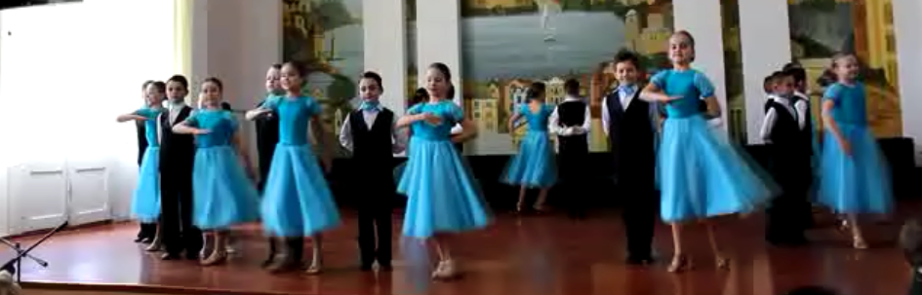

***Підготувала керівник гуртка***

***зразкового танцювального колективу "Весняний подих"***

***Полигач Ольга Андріївна***

**Тернопіль, 2013**

**Тема.** **Робота над точністю виконання вивчених рухів у Віденському вальсі.**

**Мета:**

* досягти точного і правильного виконання вихованцями вивчених рухів;
* розвивати поставу і танцювальну майстерність;
* виховувати прагнення до самовдосконалення.

**Завдання:**

***Навчальні:***

* закріплення знань умінь і навичок отриманих на минулих заняттях;
* ознайомлення з технікою виконання фігур віденського вальсу;
* розвиток пізнавальних інтересів і творчого потенціалу у вихованців;

***Розвиваючі:***

* розвиток кординації рухів якості витривалості, швидкості, гнучкості та спритності;
* розвиток сприйняття і музичного ритмічного почуття;
* розвиток творчого мислення у дітей.

***Виховні:***

* формування естетичного смаку;
* формування почуття відповідальності;
* вміння творчо співпрацювати з керівником гуртка.

**Тип заняття:** закріплення вивчених практичних вправ і навичок

**Форма заняття:** групова ( молодша група)

**План заняття**

1. **Вступна частина.**
2. **Основна частина.**

* вивчення рухів віденського вальсу (балянсе);
* вивчення правого повороту вальсу у відкриті позиції;
* використання методичних прийомів для підвищення мотивації та інтересу до занять;
* вивчення композиції рухів для постановки концертного танцю «Віденський вальс»;
* застосування інноваційних методів для швидкого вивчення та запам'ятовування нового матеріалу.

1. **Заключна частина.**

**Хід заняття**

**І. Вступна частина**

* організаційний момент: вхід дітей до танцювальної зали під музичний супровід, уклін;
* повідомлення керівником танцювального колективу теми, мети та завдань заняття.

**ІІ. Основна частина**

1. Розминка біля станка.
2. Показ з керівником рухів балянсе (окремо, в парі, в комбінації з поворотом):

* повторення показаного вихованцями;
* виконання вихованцями показаного під музичний супровід;
* аналіз та виправлення помилок.

1. Показ керівником правого вальсового повороту у відкриті позиції:

* пояснення техніки виконання в парі;
* для активізації та заохочення до сумлінного виконання кожен вихованець може виступити в ролі вчителя, допомагаючи товаришеві швидше вивчити задані рухи;
* повторення показаного вихованцями;
* виконання вихованцями показаного під музичний супровід;
* аналіз та виправлення помилок;

1. Показ керівником комбінації рухів (балянсе, правий відкритий поворот, віконечко, перехресний хід):

* використовуємо для кращого запам'ятовування педагогічний прийом **“Роби, як я”**, описаний в програмі методичних інновацій “Конструктор занять”;
* повторення вихованцями показаного;
* аналіз та виправлення помилок;
* виконання під музику.

**ІІІ. Заключна частина**

Підведення підсумків, уклін, вихід із зали.